Особенности занятий музыкой с детьми раннего возраста.
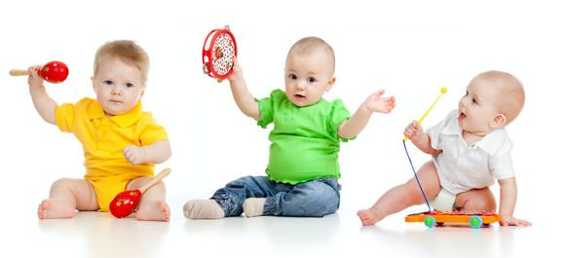
Дети раннего возраста имеют краткосрочную память, их познавательная деятельность сосредотачивается исключительно в «данный момент». Ребенок видит и познает только то, что видит и ощущает. Он не учитывает и не осознает прошлое и будущее, не может опираться ни на чей опыт, поэтому играет, действует, живет «здесь и сейчас».
Ребенок может смеяться и сразу рассердиться, если кто-то засмеялся рядом, он может взять игрушку и попытаться забрать другую. Он не может самостоятельно сделать осознанный выбор каких-то занятий, а действует сиюминутно, ситуативно. Малыши с трудом воспринимают все новое (вспомним первые дни посещений дошкольного учреждения).
В то же время маленький ребенок открыт всему, что его окружает, и способен узнавать знакомые предметы, начинать действовать (бегать или пританцовывать) под знакомую мелодию, поскольку для ребенка очень важен процесс восприятия и узнавания уже знакомого.
Основные задачи музыкального воспитания детей 2-3 лет состоят в том, чтобы создать благоприятную, радостную атмосферу и побуждать детей к активности в подпевании, движениях под музыку, играх и плясках, а так же прививать интерес и любовь к музыке, различать контрастные особенности ее звучания (громко - тихо, высоко – низко, тембр и т. д.), развивать эмоциональную отзывчивость, музыкальную память и слух. Формирование активности в музыкальной деятельности - основная задача воспитания детей этого возраста.
Музыкальное воспитание детей 2-3 лет имеет свои особенности. В этом возрасте у детей проявляется большой интерес ко всему окружающему. Малыши наблюдают за взрослыми, за игрой других детей, за всем, что происходит вокруг них. Дети очень активны и подвижны, у них совершенствуются основные виды движения: ходьба, бег. Происходят большие изменения в развитии речи и в умственном развитии, увеличивается словарный запас. Речь становится не только средством общения с взрослыми, но и средством общения с другими детьми. На третьем году жизни совершенствуется восприятие, в результате развивается произвольное внимание. Поэтому, осуществляя музыкальное воспитании детей, необходимо учитывать эти особенности психического и физического развития.
Программа музыкального воспитания детей 2-3 лет отличается своей специфичностью. Дети этого возраста не способны долго сосредоточиваться на каком-либо одном виде деятельности. Поэтому на занятиях необходимо своевременно обеспечивать смену различных видов музыкальной деятельности. Содержание музыкального занятия должно быть разнообразным, интересным, доступным для понимания, эмоционально ярко окрашенным. Когда ребенок испытывает радостные эмоции, у него возникает интерес к музыке, формируется музыкальная восприимчивость и развивается музыкальная активность, что особенно важно для детей с нарушением зрения.
На занятиях органично используются такие виды музыкальной деятельности, как слушание музыки, музыкально-ритмические движения, подпевание, игры и пляски, по показу взрослого.
Малыши приходят в детское учреждение из семьи. Из привычных домашних условий они попадают в совершенно другую среду, где их встречают незнакомые взрослые, где находятся еще и другие дети. Для них это стресс. Роль воспитателя здесь очень высока, в том числе и в музыкальном воспитании. Музыкальная деятельность должна проходить не только на занятиях, но и в повседневной жизни. Для этого необходима тесная работа музыкального руководителя и воспитателя.
Подготовила муз. рук: Герасимова Ж.Н.

